FICHA DE TRABALHO N.º 15

NOME: ______________________________________N.º:______ TURMA: _________ DATA: __________

Reflexão, transmissão e absorção
- Selecione a opção que traduz os fenómenos que podem ocorrer quando as ondas eletromagnéticas se propagam num dado meio.
- Somente o fenómeno absorção.
- Somente o fenómeno transmissão.
- Os fenómenos reflexão, transmissão, absorção, interferência e difração.
- Somente os fenómenos transmissão, absorção e difração.
- Assinale os fatores de que depende o modo como diferentes meios interagem com a radiação eletromagnética.
- Frequência da radiação incidente.
- Caraterísticas da superfície.
- Inclinação com que as ondas eletromagnéticas atingem a superfície de separação entre os meios do meio.
- Meio.
- Velocidade da radiação eletromagnética.
- Selecione a opção que completa corretamente a frase seguinte.
Um meio diz-se transparente à radiação eletromagnética quando se deixa atravessar…
- … somente pela radiação visível.
- … pela radiação eletromagnética de maior energia.
- … pela radiação eletromagnética.
- … pela radiação eletromagnética de menor energia.
- O tecido ósseo rico em cálcio é opaco à radiação de raios X, enquanto o tecido muscular se deixa atravessar por este tipo de radiação.
Selecione a opção que traduz o significado desta afirmação.
- O tecido ósseo absorve radiação de raios X e o tecido muscular é transparente.
- O tecido ósseo reflete radiação de raios X e o tecido muscular não.
- O tecido ósseo é transparente à radiação de raios X e o tecido muscular é opaco.
- O tecido ósseo e o tecido muscular são opacos à radiação de raios X.

- Refira, justificando, se a representação esquemática apresentada na figura corresponde à reflexão especular ou à reflexão difusa.
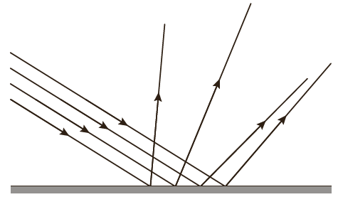
_______________________________________________________________________________________
_______________________________________________________________________________________
_______________________________________________________________________________________
- Na figura, está representado um raio de luz monocromático a incidir numa superfície plana e polida.
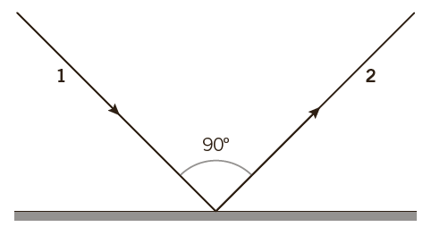
O ângulo entre os raios incidente (1) e refletido (2) é 90°.
O valor do ângulo de incidência é:
- 45º C. 60º
- 30º D. 90º
- Selecione a opção que completa o sentido do texto.
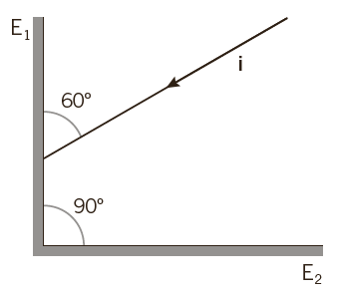
Na figura, está representado um raio de luz monocromático, i, a incidir numa superfície plana e polida (E₁), sofrendo reflexão em E₁ e outra em E₂. O raio incidente, i, faz um ângulo de 60° com a superfície E₁, então, o raio refletido em E₂…
- … faz um ângulo de 60° com a superfície E₂
- … faz um ângulo de 60° com a normal ao ponto de incidência na superfície E₂
- … faz um ângulo de 30° com a normal ao ponto de incidência na superfície E₂
- … faz um ângulo de 90° com a superfície E₂

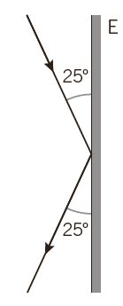
- Uma onda eletromagnética propaga-se num meio homogéneo e incide numa superfície de separação de dois meios. Na figura, está representado um raio que representa a direção e o sentido de propagação da onda nesse meio. O raio incidente faz um ângulo de 25° com a superfície E.
  - Selecione a opção correta.
- Num meio homogéneo, a luz propaga-se retilineamente, só mudando de direção quando encontra a superfície de um meio diferente.
- O fenómeno reflexão ocorre porque a superfície, E, tem dimensões muito inferiores ao comprimento de onda da onda incidente.
- Num meio homogéneo, a luz propaga-se em todas as direções descrevendo uma trajetória curvilínea.
- O fenómeno reflexão ocorre porque a superfície, E, tem dimensões da ordem de grandeza do comprimento de onda da onda incidente.
  - Selecione a opção correta.
O valor do ângulo entre o raio incidente e o raio refletido é:
- 75º C. 130º
- 65º D. 150º
  - Selecione a opção que completa corretamente a frase seguinte.
A onda refletida tem…
- … o mesmo comprimento de onda da onda incidente.
- … maior comprimento de onda do que o da onda incidente.
- … menor comprimento de onda do que o da onda incidente.
- … menor velocidade de propagação do que a onda incidente.
  - Selecione a opção que completa corretamente a frase seguinte.
A onda refletida tem…
- … maior frequência do que a onda incidente.
- … menor frequência do que a onda incidente.
- … frequência igual à da onda incidente.
- … frequência e energia iguais às da onda refletida.
  - Quando a onda incidente atinge a superfície de separação entre dois meios materiais, parte da energia transportada pela onda é absorvida na superfície de separação, E.
Selecione a opção que completa corretamente a frase seguinte.
A energia transportada pela onda refletida…
- … é igual à energia transportada pela onda incidente.
- … é menor do que a energia transportada pela onda incidente.
- … é maior do que a energia transportada pela onda incidente.
- … é igual à energia absorvida pelo material.

